

Homework II, Fall 2020-21

Öğrenci Adı | RUMEYSA YILMAZ  BEDİRHAN CELAYİR
NUMARA | 040160016  040160047
Doç.Dr | Neslihan Serap ŞENGÖR
DERS ASİSTAN | Halil DURMUŞ

ÇOK KATMANLI YAPAY SİNİR AĞI

Çok Katmanlı Algılayıcılar (MLP) XOR Problemi’ni çözmek için yapılan çalışmalar sonucu ortaya çıkmıştır. Rumelhart ve arkadaşları tarafından geliştirilen bu modeli ‘Back Propogation Model’ yada hatayı ağa yaydığı için ‘Hata Yayma Modeli’ de denmektedir. Delta Öğrenme Kuralı denilen bir öğrenme metodu kullanır. MLP özellikle sınıflandırma ve genelleme yapma durumlarında etkin çalışır.

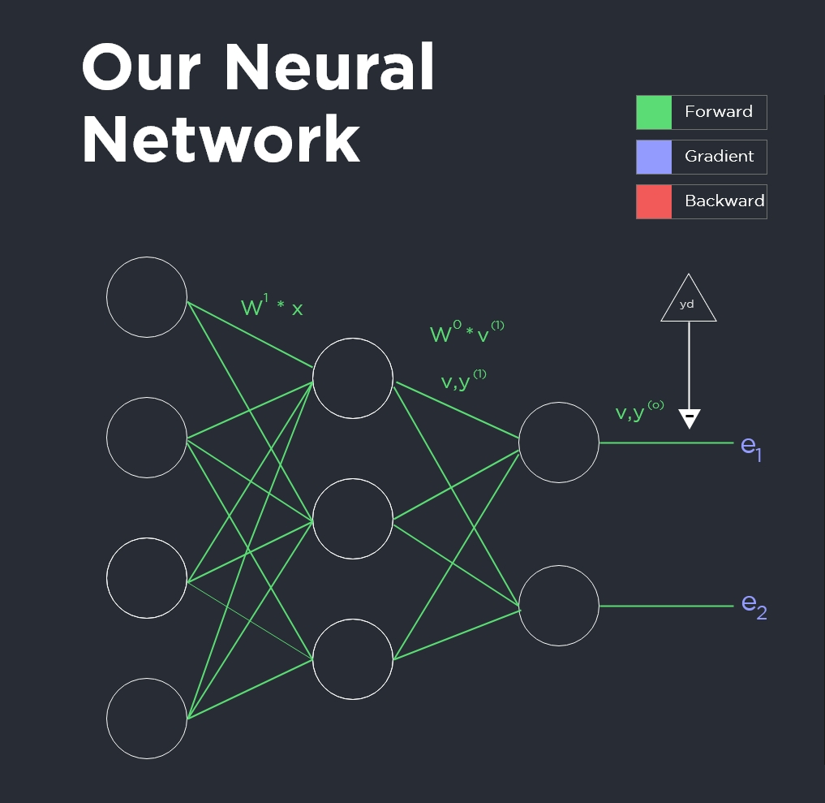

Birçok giriş için bir nöron yeterli olmayabilir. Paralel işlem yapan birden fazla nörona ihtiyaç duyulduğunda katman kavramı devreye girer. Görüldüğü üzere Single Perceptron Model’den farklı olarak arada gizli(hidden) katman bulunmaktadır.

Çok Katmanlı Algılayıcının’nın yapısı genel olarak aşağıdaki gibidir.

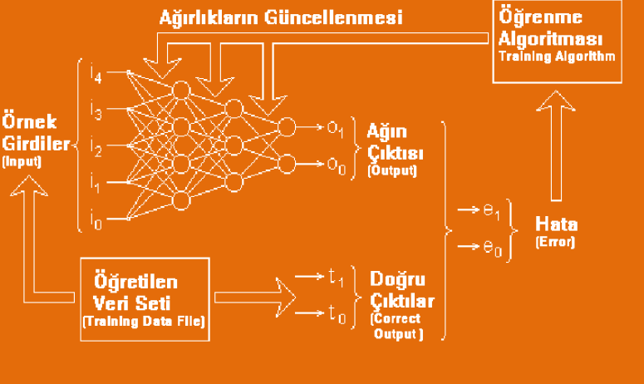

Modelde aktivasyon fonksiyonu olarak herhangi bir matematiksel fonksiyon kullanılabilir. Ancak biz ağımızda Sigmoid kullanmayı tercih ettik.

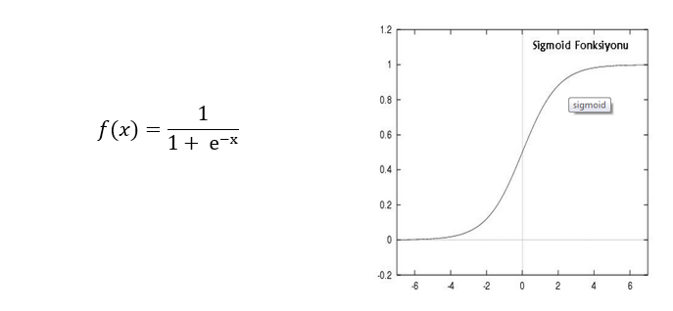

Çok katmanlı ağlardaki nöronla aşağıdaki gibidir. Çok katmanlı ağda öğrenme önce ileri yayılım sonra delta hesaplanması daha sonra da geriye doğru yayılım ve ağırlık güncellemesi ile bir verinin öğrenme işlemi tamamlanmış olur. Ağın öğrenebilmesi için örnek giriş ve çıkışlardan oluşan eğitim seti şarttır. Geri Yayılımlı Yapay Sinir Ağları’nda öğrenme işlemi bir anlamda örnek setindeki giriş değerleriyle, çıkış değerlerini eşleştiren fonksiyonu bulma işlemidir.

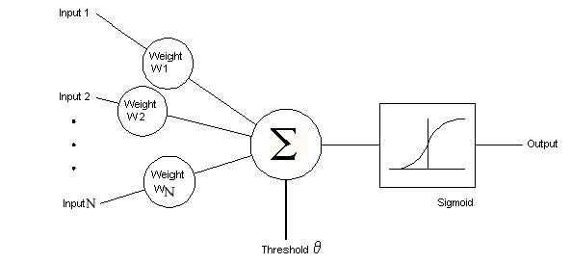

data-geneator.py Kodu ile veri kümemiz oluşturuldu. Veri kümemizde 4 sınıfa ait 3 er örnekten oluşan toplam 12 adet (5X10 piksel) örüntü bulunmaktadır.

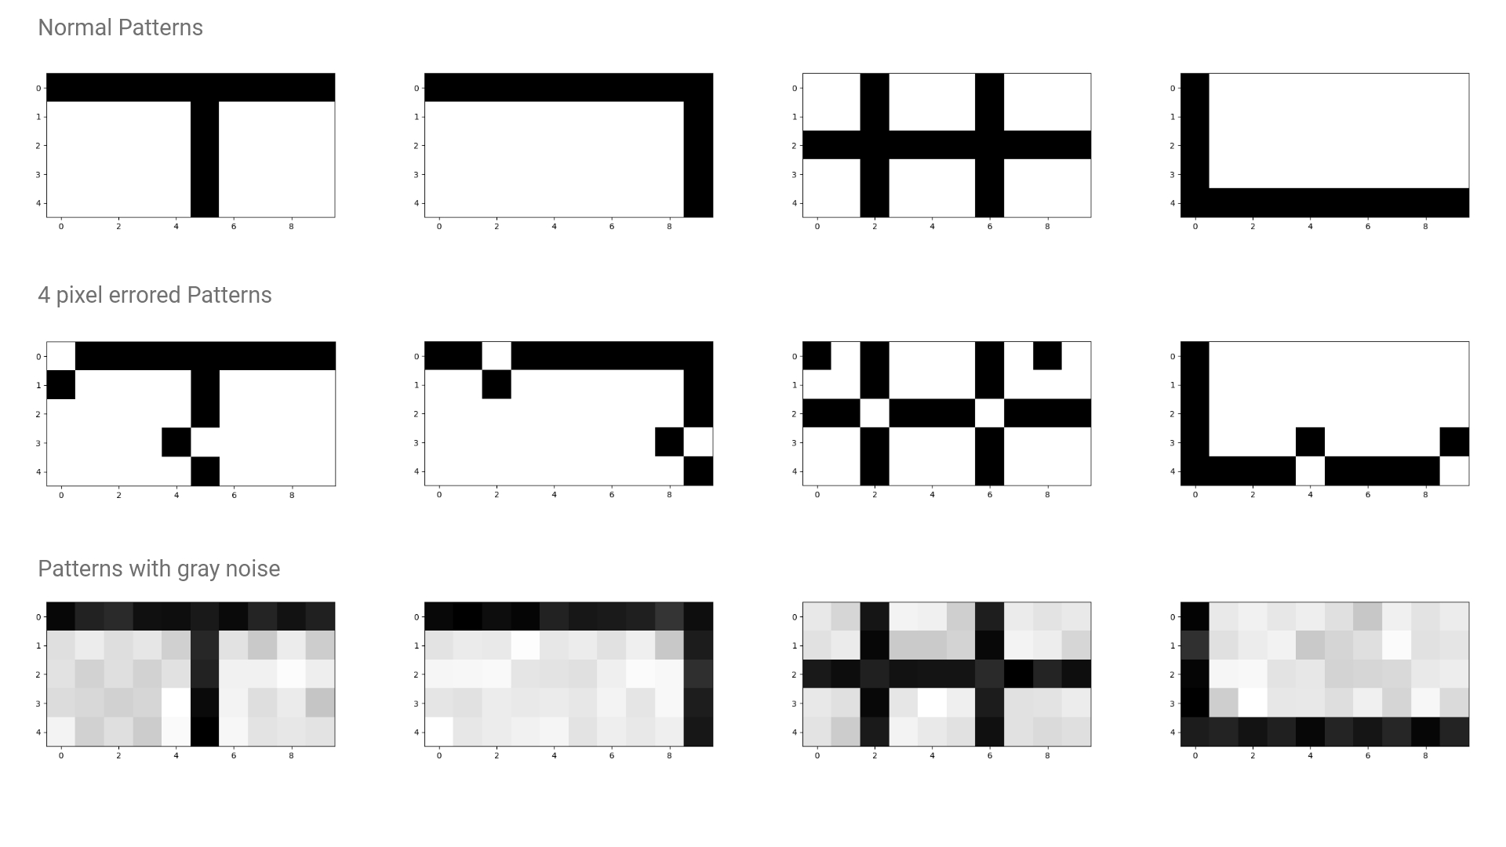

Her bir patternin birbirine dik ve eşit uzaklıkta olan temsili vektörleri aşağıdaki gibi belirlendi.

- Pattern = [1, 0, 0, 0]
- Pattern = [0, 1, 0, 0]
- Pattern = [0, 0, 1, 0]
- Pattern = [0, 0, 0, 1]

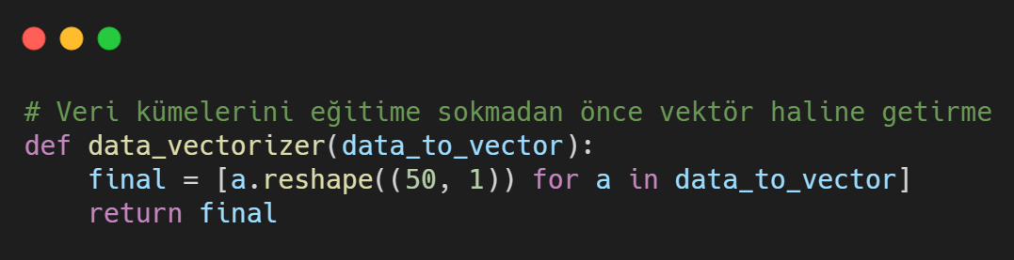

Veri kümelerimizi çok katmanlı ağda eğitmeden önce vektörize hale getirdik. Ve örüntülerimiz aşağıdaki gibi vektörize oldu.

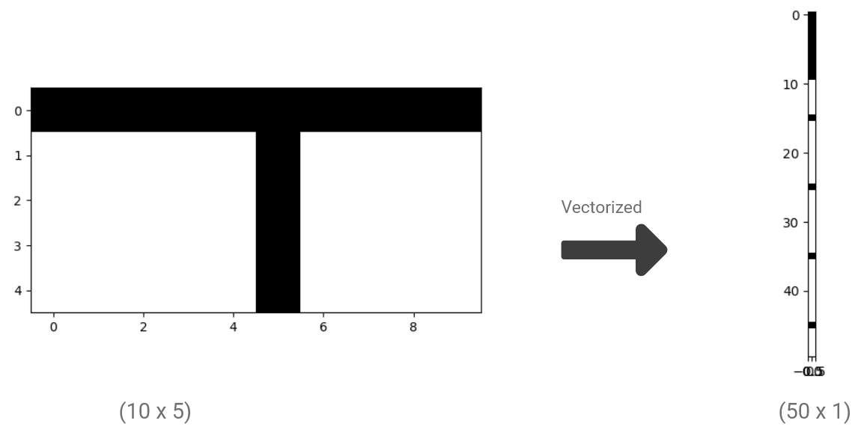

Çok Katmanlı Algılayıcının bizim kodumuzdaki gerçekleme algoritması aşağıdaki şekildeki gibidir.

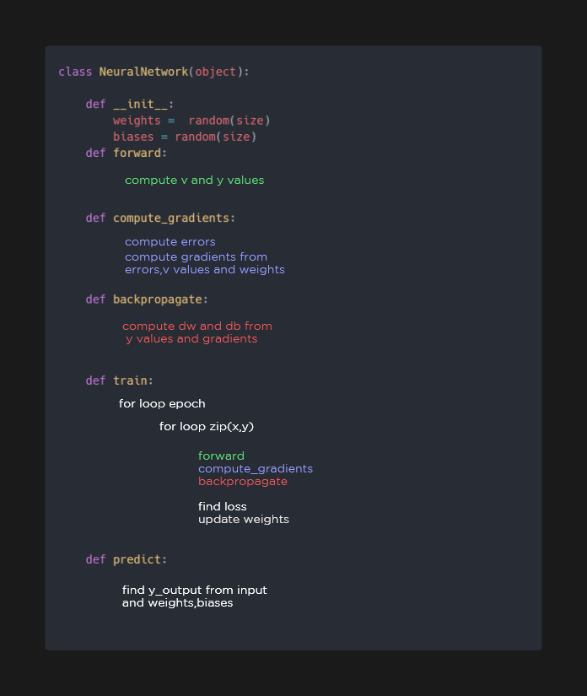

Çok katmanlı algılayıcı için kullandığımız gizli katman sayısının, her katmandaki
nöron sayısının, aktivasyon fonksiyonunun, durdurma koşulunun ve öğrenme hızının belirlenmesi

Gizli katmanlardaki nöron sayısını beliremek için Ampirik olarak türetilmiş bazı pratik kurallar vardır, bunlardan en yaygın olanı 'gizli katmanın en uygun boyutu genellikle girdinin boyutu ile çıktı katmanlarının boyutu arasında olmasıdır. Bundan yola çıkarak çok katmanlı algılayıcı için seçtiğimiz gizli katman sayısını belirlemek için algoritmamızı; ağdaki katman ve nöron sayılarını kolayca değiştirebileceğimiz şekilde tasarladık. Bu sayede farklı kombinasyonları deneyerek en uygun olanı belirledik. Bu noktada bizim için verimiz çok büyük olmadığından gizli katman sayısı olarak 1 kullandık. 1 gizli katmanlı ağımız için farklı sayılarda nöronlar deneyerek eğitimi en uygun nöron sayısının 8 olduğu sonucuna vardık. Bunun analizinin detaylarını ileriki bölümlerde açıkladık. Öğrenme hızını belirlerken bir çok farklı öğrenme hızları denedik ve ağımızı en hızlı eğiten öğrenme hızının 0.8 olduğu sonucuna vardık. Bunun analizinin detaylarını da ileriki bölümlerde açıkladık. Momentum terimi kullanıldığında da ağın öğrenme hızında bir artış olduğunu gözlemledik. Durdurma kriterimizi belirlerken de dışarıdan kolayca değiştirilebilecek bir hatanın altına düştüğü zamanlarda durmasını sağladık. Aktivasyon fonkiyonu olarak sigmoid fonksiyonunu kullandık.

Katmanlardaki Öğrenme Hızının Eğittim Sürecine Etkisi
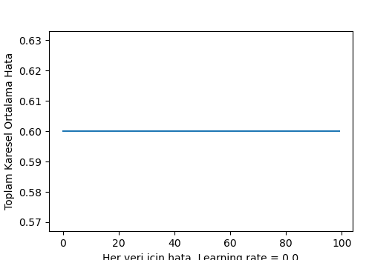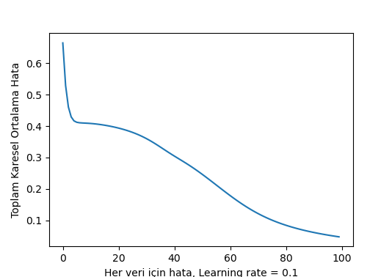
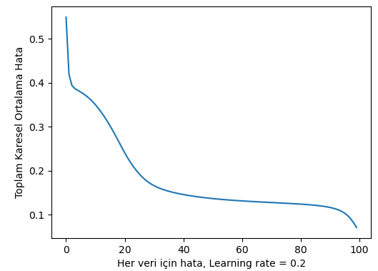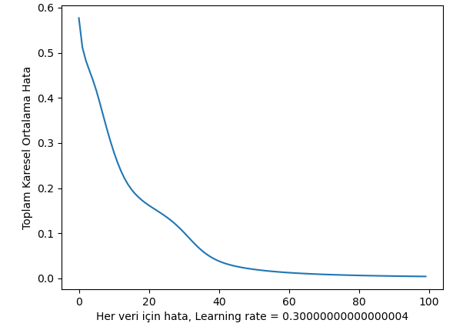
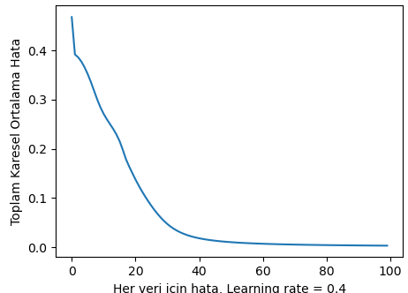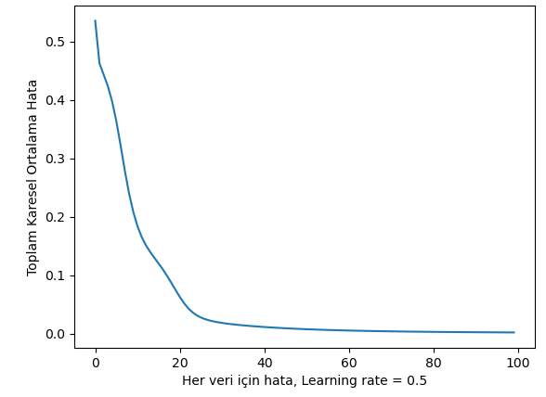

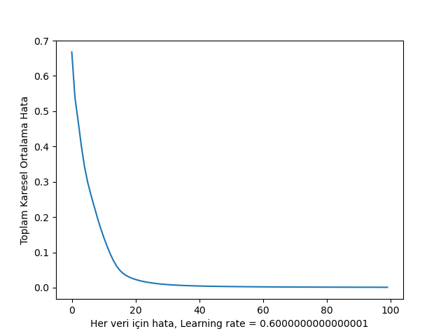
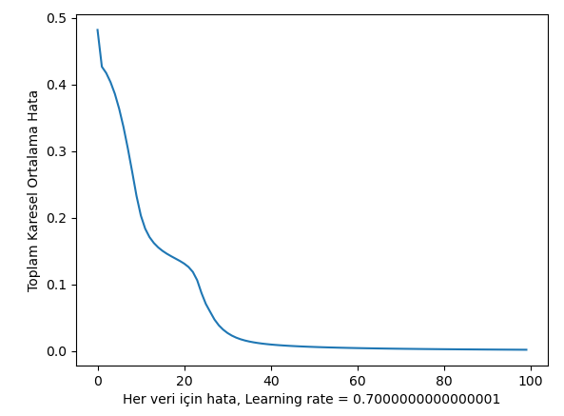
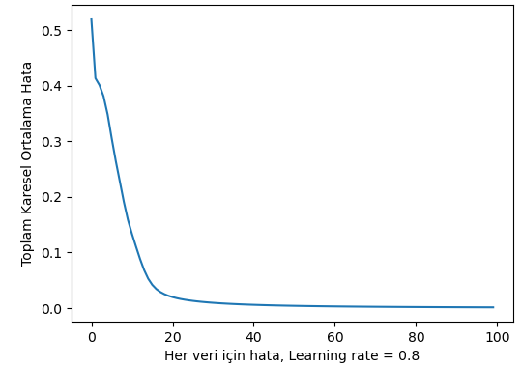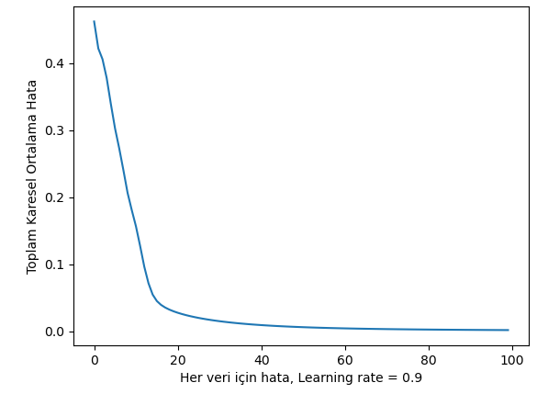

Grafikler incelendiğinde öğrenme hızının;
- 0 değerinde hiç öğrenme olmadığı,
- 0.1 değerinde çok kötü öğrenme gerçekleştiği,
- Onun dışındaki grafiklerde çok fark olmadığı,
- 0.8 değerinde ise olabilecek en iyi sonuçlardan birinin elde edildiği gözlemlendi.

Buna bağlı olarak öğrenme hızının çok önemli olduğu fakat aynı zamanda lineer artışta öğrenme hızında da lineeer bir iyileşme oluşturmadığını aksine 1 den küçük bir değerde en verimli sonuca ulaşılabileceğini gözlemledik.

Not: Gizli katman 1 iken, gizli katman nöron sayısı 4 iken ve diğer bütün unsurlar sabitken bu denemeler gerçekleştirildi.

Katmanlardaki Nöron Sayısının Eğittim Sürecine Etkisi

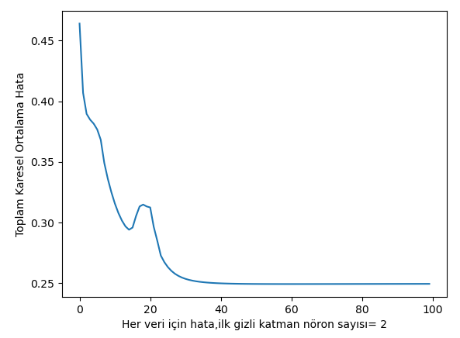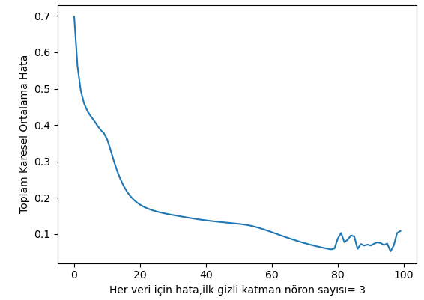
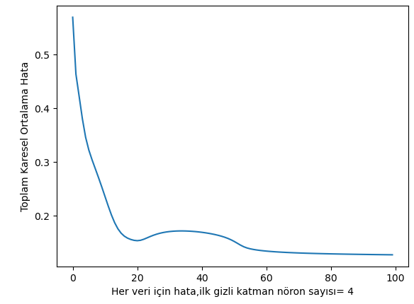
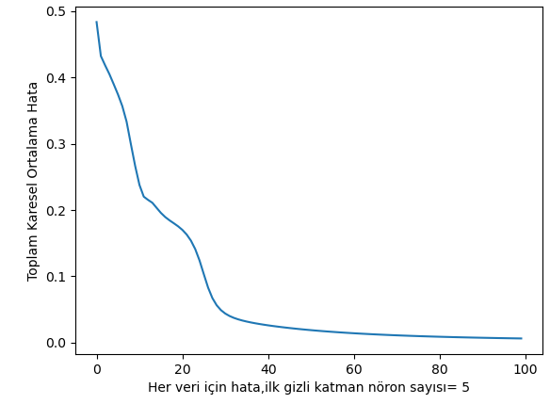

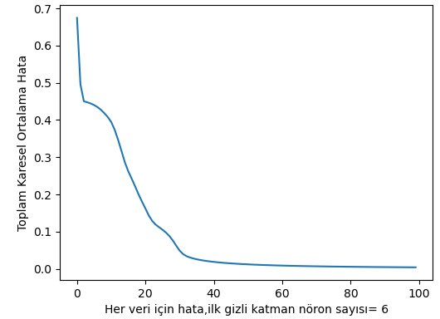
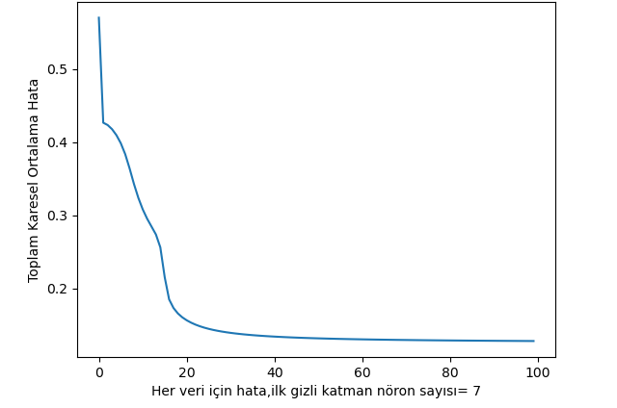

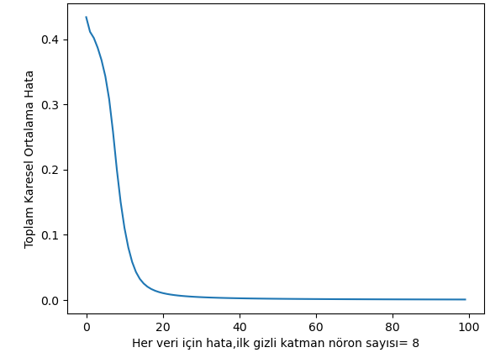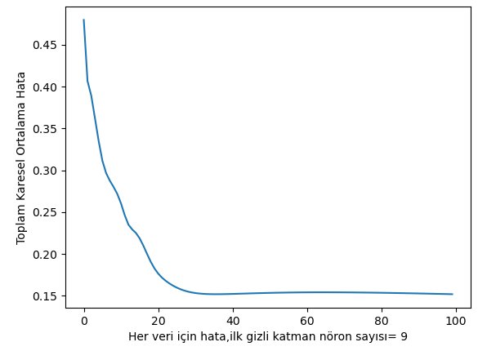
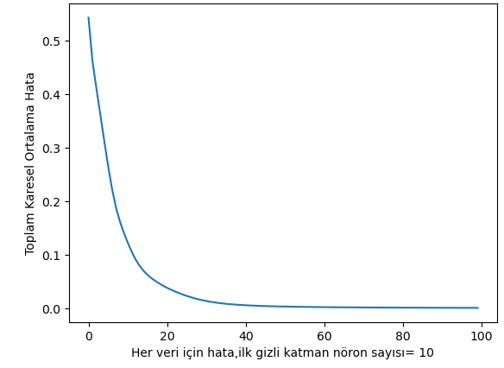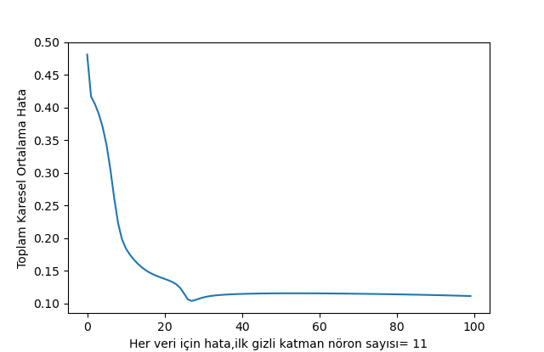
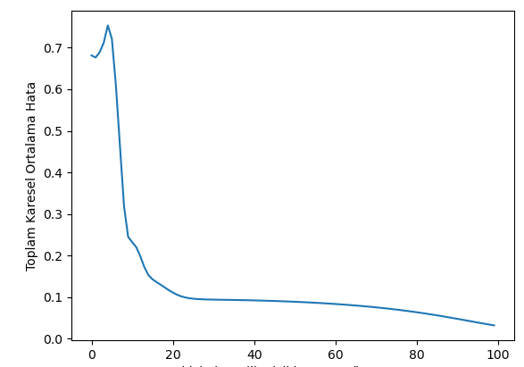
İlk gizli katman nöron sayısı=50

Grafikler incelendiğinde nöron sayısı;
- 1 Değerinde olduğunda hatanın 0.25 altına düşemediği ve en kötü durum olduğu,
- 2 den 3 e çıkarıldığında bile ortalama karesel hatanın 2-3 kat iyleştiği,
- 50 değerinde yani eğitim datasındaki bir verinin boyutuyla aynı olduğunda en optimum sonuca ulaşılmadığı,
- 8 değerinde olduğunda karesel hatanın en az ve ideal düzeyde olduğu gözlemlendi.

Buna bağlı olarak nöron sayısının çok önemli olduğu fakat aynı zamanda nöron sayısı ile öğrenme veriminin doğru orantılı olmadığını gözlemledik. 8 nöronlu yapıda 50 nöronlu yapıdan daha iyi bir sonuç almamız bunun bir göstergesidir.

Not: Gizli katman 1 iken ve diğer bütün unsurlar sabitken bu denemeler gerçekleştirildi.

Geriye Yayılım Algoritması Kullanılarak Eğittiğimiz Ağın Performansının Test Kümesi İle İncelenmesi

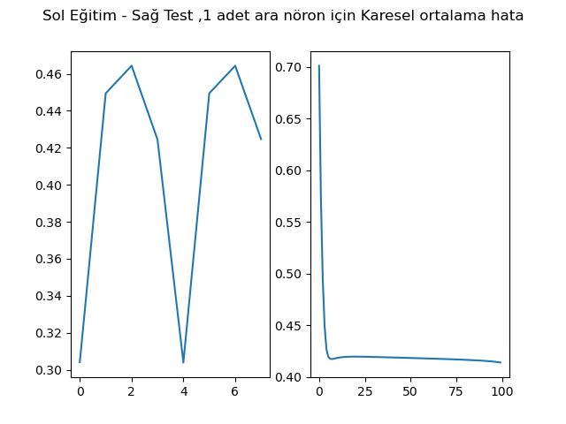
SOL TEST SAĞ EĞİTİM-1 NÖRON
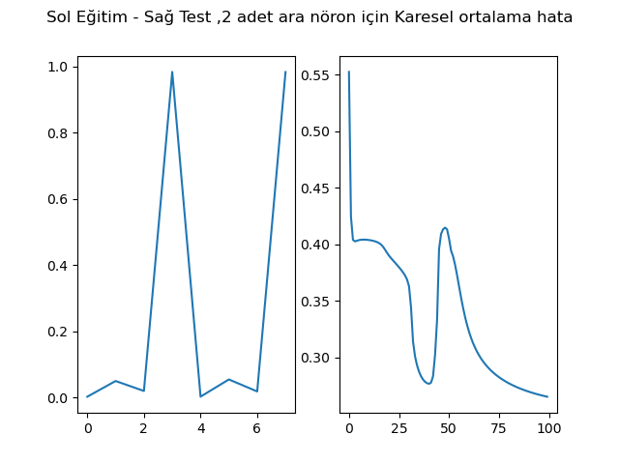
SOL TEST SAĞ EĞİTİM-2 NÖRON

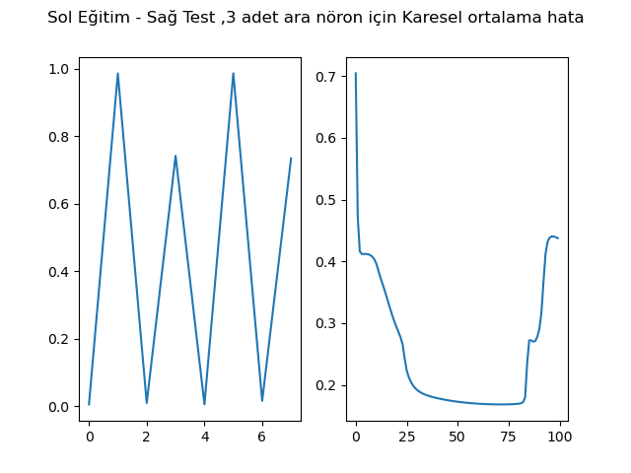
SOL TEST SAĞ EĞİTİM-3 NÖRON
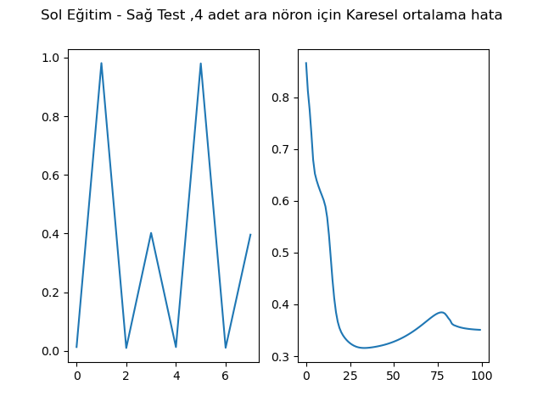
SOL TEST SAĞ EĞİTİM-4 NÖRON
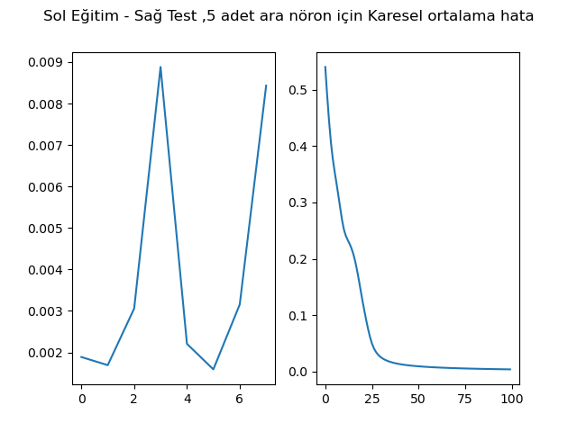
SOL TEST SAĞ EĞİTİM-5 NÖRON
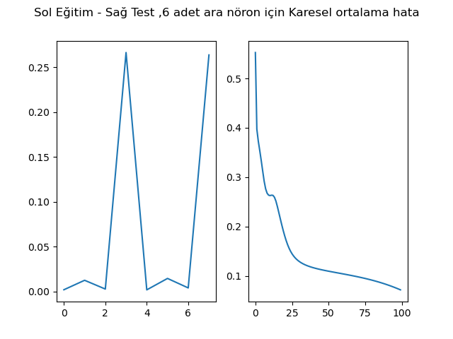
SOL TEST SAĞ EĞİTİM-6 NÖRON
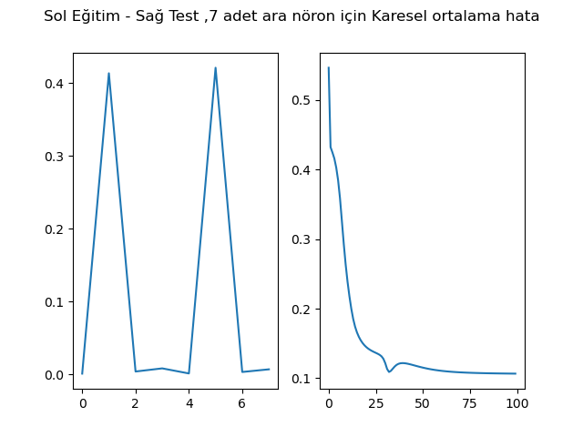
SOL TEST SAĞ EĞİTİM-7 NÖRON
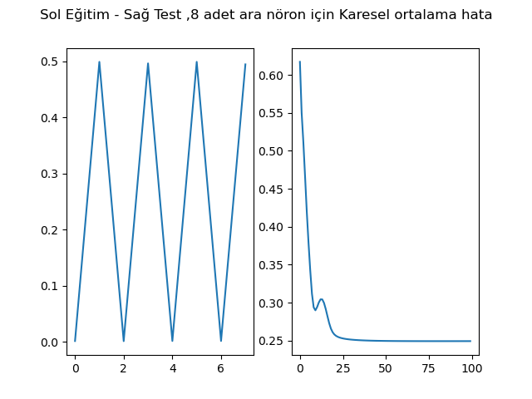
SOL TEST SAĞ EĞİTİM-8 NÖRON
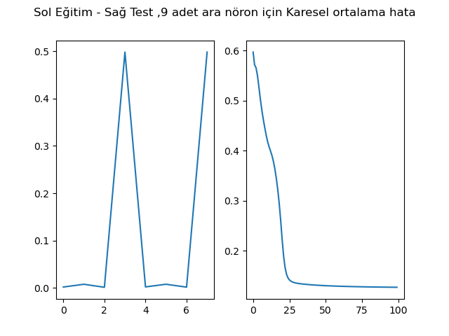
SOL TEST SAĞ EĞİTİM-9 NÖRON
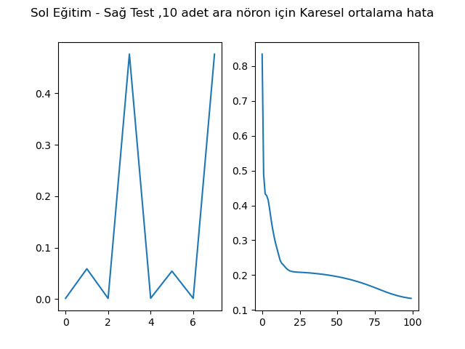
SOL TEST SAĞ EĞİTİM-10 NÖRON
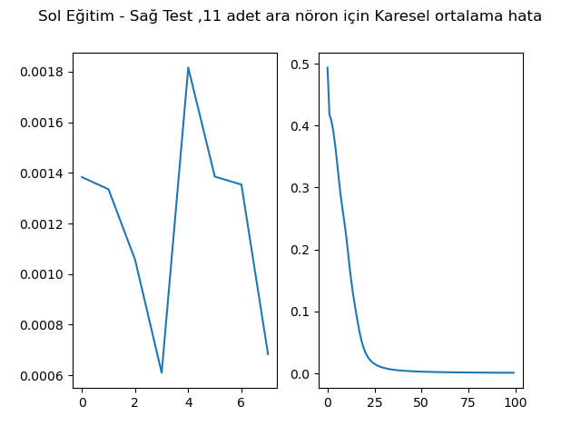
SOL TEST SAĞ EĞİTİM-11 NÖRON

Grafikler incelendiğinde nöron sayısı;
- 1 Değerinde olduğunda test sonuçlarında hatanın 0.25 altına düşemediği ve en kötü durum olduğu,
- 5 değerinde olduğunda test sonuçları için karesel hatanın en az ve ideal düzeyde olduğu gözlemlendi.

Buna bağlı olarak bir ömceki ölçümde eğitim sadece kümesine bakarak 8 nöronlu ağ öğrenmesinin en iyi olduğunu gözlemlemiştik. Fakat Buradaki test sonuçlarında görülüyor ki bu ağ için 5 nöronlu yapı en ideali. Ağın öğrenme sonuçlarını yorumlarken test sonuçlarına bakılması gerektiğini bir kez daha gözlemledik.

Not: Gizli katman 1 iken ve diğer bütün unsurlar sabitken bu denemeler gerçekleştirildi.

IRIS Dataset

Aşağıdaki kod yardımıyla her birinin 4 farklı özelliğine göre 3 farklı türü olan veri kümesini işimize yarayacak şekilde düzenledik. Giriş katman sayısını 4 özelliği olduğu için 4; Çıkış katman sayısını ise 3 tür olduğu için 3 olarak belirledik.

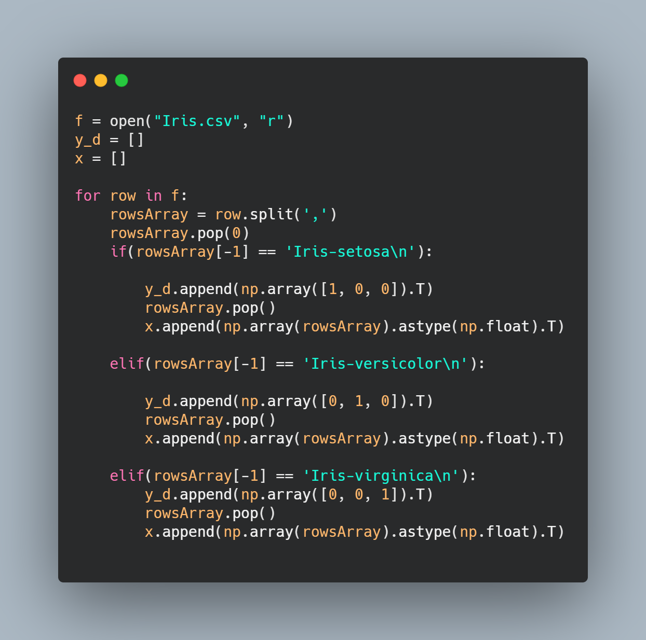

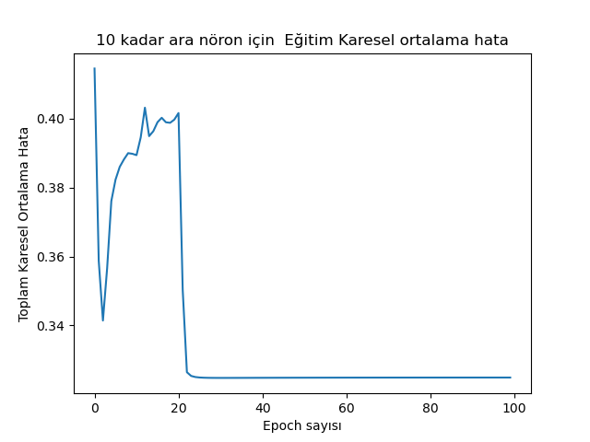
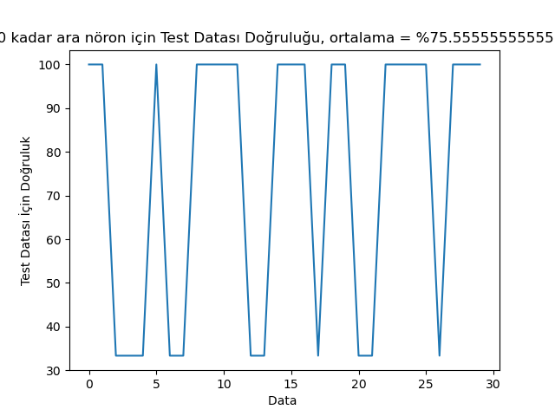
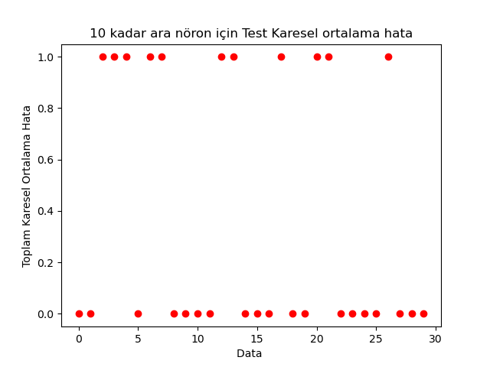

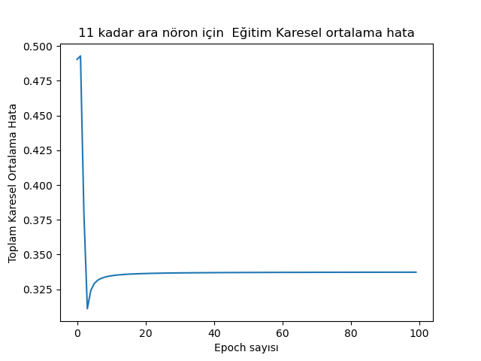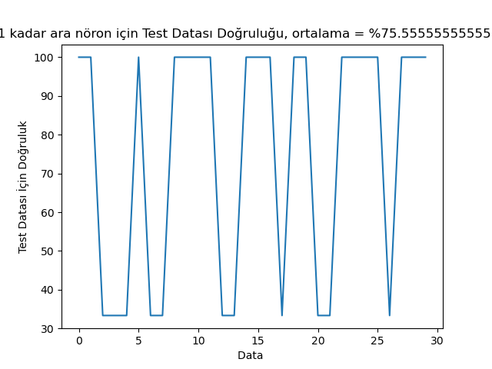
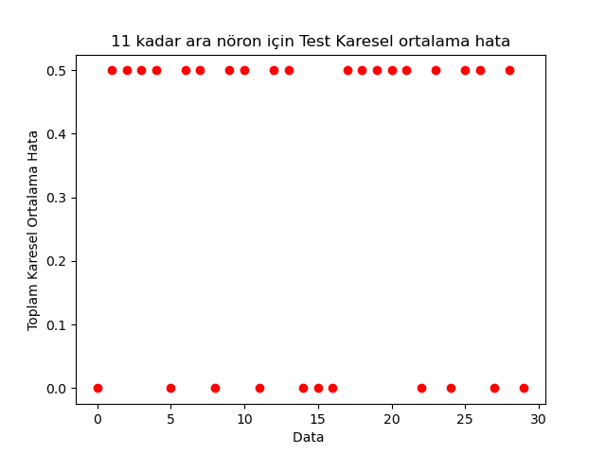

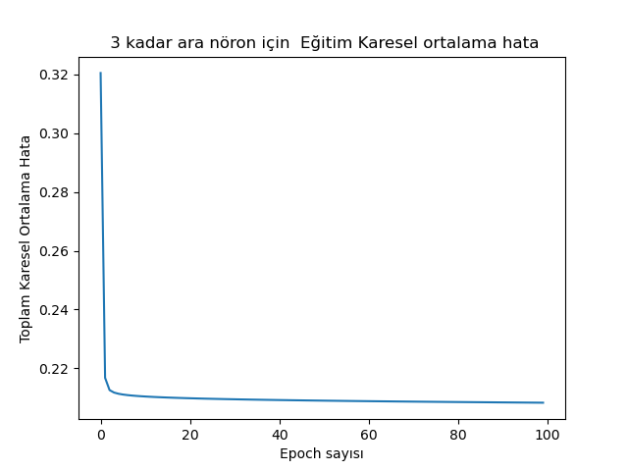
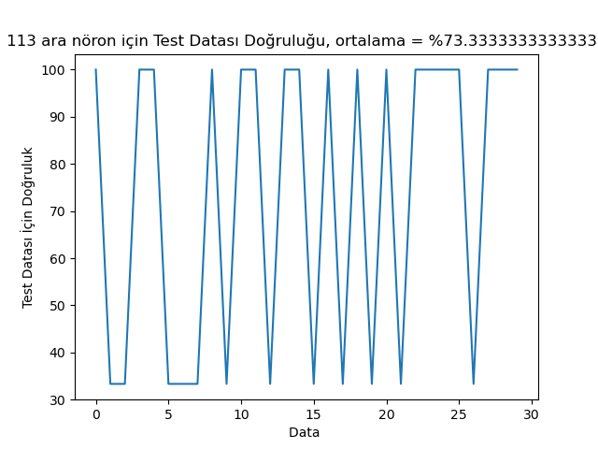

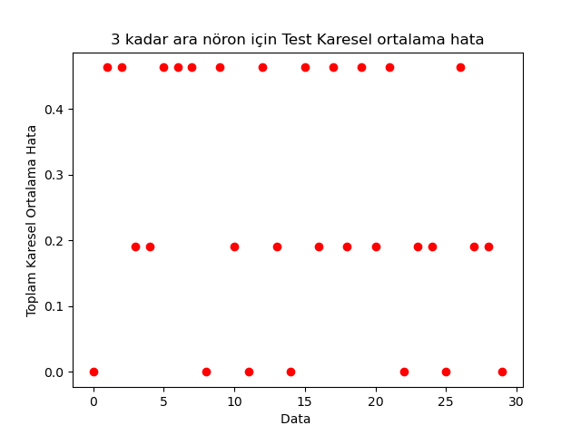

Sonuçlar incelendiğinde 11 ve 10 nöronlu yapının 3 nörondan daha iyi olmadığı gözlemlendi. Bu ağ için 3 nöron ideal bir sonuç Verdi.

Çok katmanlı algılayıcımız ile sistem tanıma problemini çözmemiz için ağımızda yapmamız gereken düzenlemeler

Fark denkleminde birbirinden bağımsız 3 terim ve sonucunda bunların toplamı tek terimdir. Dolayısıyla giriş nöron sayımızı 3 çıkış nöron sayımızı 1 ayarladık. Esnek bir ağ tasarladığımız için bunu gerçeklememiz zor olmadı.

100 adet veri aşağıdaki fonksiyon ile oluşturuldu. Gürültü yerine random değerler eklendi.
y_d(0) ve y_d(1) sıfır kabul edilerek işleme başlandı.

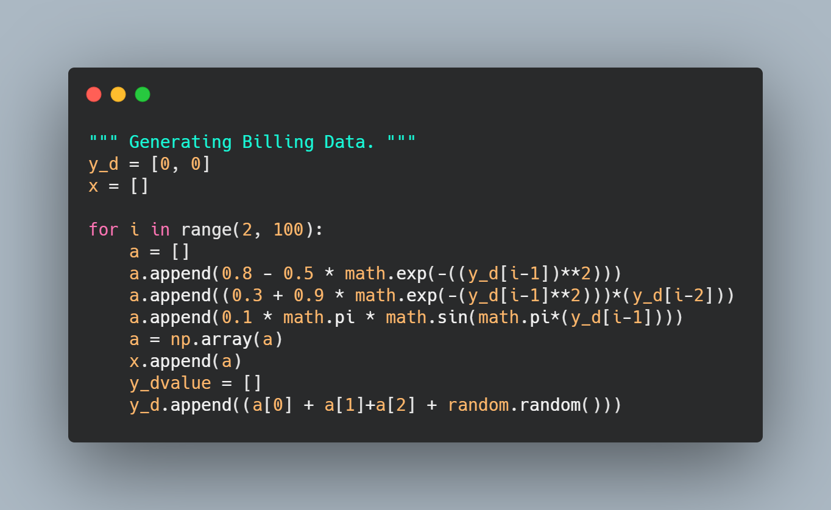

Daha sonra ağımız için verimizi uygun olacak şekilde düzenleyip giriş nöron sayısını 3, çıkış nöron sayısını 1 ve gizli katman nöron sayısını aşağıda göründüğü üzere 2 olarak belirleyerek işlem yaptık.

